

МИНОРБНАУКИ РОССИИ

Федеральное государственное бюджетное образовательное учреждение высшего образования
«МИРЭА - Российский технологический университет»

РТУ МИРЭА

Отчёт по выполнению практического задания № 2
Тема:
«Эмпирический анализ сложности простых
алгоритмов сортировки»
Дисциплина: «Структуры и алгоритмы обработки данных»

 | Выполнил студент: | Фамилия И.О.
 |  | Фамилия И.О.
 | Группа: | АААА-00-00
 |  | Номер группы

Москва 2023
СОДЕРЖАНИЕ
1 ПОСТАНОВКА ЗАДАЧИ 3
1.1 Цель работы 3
1.2 Задание 1 3
1.2 Задание 2 4
1.3 Задание 3 4
1.4 Индивидуальное задание 5
2 ЗАДАНИЕ 1 6
2.1 Алгоритм сортировки простого обмена, тестирование на случайных массивах размером n = 10 6
2.2 Определение функции роста метода сортировки простого обмена 6
2.3 Сводная таблица результатов тестирования 7
2.4 Построение графика фактического количества операций 8
3 ЗАДАНИЕ 2 9
3.1 Результаты тестирования алгоритма сортировки простого обмена на убывающих и возрастающих массивах 9
3.2 Код программы и тестирование при n = 10 10
3.3 Вывод о вычислительной сложности алгоритма 10
4 ЗАДАНИЕ 3 11
4.1 Алгоритм сортировки простой вставки, тестирование на случайных массивах размером n = 10 11
4.2 Определение функции роста метода сортировки простой вставки 12
4.3 Тестирование алгоритма для среднего, худшего и лучшего случаев 13
4.4 Построение графика фактического количества операций 14
5 ВЫВОД 15

1 ПОСТАНОВКА ЗАДАЧИ
1.1 Цель работы
Актуализация знаний и приобретение практических умений по эмпирическому определению вычислительной сложности алгоритмов.
1.2 Задание 1
Оценить эмпирически вычислительную сложность алгоритма простой сортировки на массиве, заполненном случайными числами (средний случай).
1. Составить функцию простой сортировки одномерного целочисленного массива A[n], используя алгоритм согласно варианту индивидуального задания
(столбец Алгоритм заданий 1 и 2 в таблице 1). Провести тестирование программы на исходном массиве n=10.
2. Используя теоретический подход, определить для алгоритма:
a. Что будет ситуациями лучшего, среднего и худшего случаев.
b. Функции роста времени работы алгоритма от объёма входа для
лучшего и худшего случаев.
3. Провести контрольные прогоны программы массивов случайных чисел при n = 100, 1000, 10000, 100000 и 1000000 элементов с вычислением времени выполнения T(n) – (в миллисекундах/секундах). Полученные результаты свести
в сводную таблицу.
4. Провести эмпирическую оценку вычислительной сложности алгоритма, для чего предусмотреть в программе подсчет фактического количества критических операций Т_{п} как сумму сравнений С_{п} и перемещений М_{п}. Полученные результаты вставить в сводную таблицу 2.
5. Построить график функции роста Т_{п} этого алгоритма от размера массива n.
6. Определить ёмкостную сложность алгоритма.
7. Сделать вывод об эмпирической вычислительной сложности алгоритма на основе скорости роста функции роста.

1.2 Задание 2
Оценить вычислительную сложность алгоритма простой сортировки в наихудшем и наилучшем случаях.
1. Провести дополнительные прогоны программы на массивах при n = 100, 1000, 10000, 100000 и 1000000 элементов, отсортированных:
a. строго в убывающем порядке значений, результаты представить в сводной таблице.
b. строго в возрастающем порядке значений, результаты представить в сводной таблице.
2. Сделать вывод о зависимости (или независимости) алгоритма сортировки от исходной упорядоченности массива.
1.3 Задание 3
Сравнить эффективность алгоритмов простых сортировок.
1. Выполнить разработку и программную реализацию второго алгоритма
согласно индивидуальному варианту в столбце Алгоритм задания 3 из таблицы 1.
2. Аналогично заданиям 1 и 2 сформировать таблицы с результатами эмпирического исследования второго алгоритма в среднем, лучшем и худшем случаях в соответствии с форматом Таблицы 2 (на тех же массивах, что и в заданиях 1 и 2).
3. Определить ёмкостную сложность алгоритма от n.
4. На одном сравнительном графике отобразить функции Тп(n) двух алгоритмов сортировки в худшем случае.
5. Аналогично на другом общем графике отобразить функции Тп(n) двух алгоритмов сортировки для лучшего случая.
6. Выполнить сравнительный анализ полученных результатов для двух алгоритмов.

1.4 Индивидуальное задание
Индивидуальный вариант алгоритмов представлен в таблице 1.
Таблица 1 — Вариант индивидуального задания
№ | Алгоритм заданий 1 и 2 | Алгоритм задания 3
2 | Простого обмена («пузырек», Exchange sort) | Простой вставки (Insertion sort)

2 ЗАДАНИЕ 1
2.1 Алгоритм сортировки простого обмена, тестирование на случайных массивах размером n = 10
Алгоритм сортировки простого обмена представлен на рис. 1. Тестирование на случайном массиве размером n = 10 представлен на рис. 2.
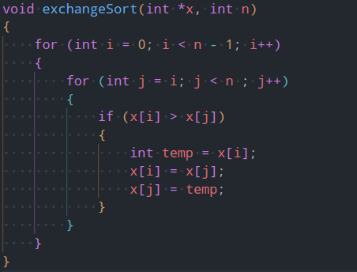Рисунок 1 - Алгоритм сортировки простого обмена

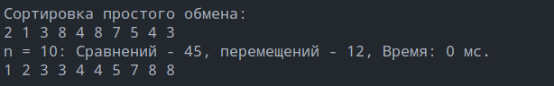Рисунок 2 - Тестирование алгоритма

2.2 Определение функции роста метода сортировки простого обмена
Количество операция зависит только от количества элементов в исходном массиве. Процесс сортировки происходит только при сравнении объектов, поэтому наихудший и наилучший случай будет зависеть только от того, был ли массив отсортирован до этого по возрастанию или по убыванию. Подсчёт количества операторов для определения функции роста предоставлен в таблице 2.

Таблица 2 - Подсчёт количества операторов
Оператор | Кол-во выполнения оператора в строке
Оператор | В лучшем случае (массив отсортирован) | В худшем случае (массив отсортирован по убыванию)
for (int i = 0; i < n - 1; i++) | n | n
for (int j = i + 1; j < n ; j++)
if (x[i] > x[j])
int temp = x[i]; | 0
x[i] = x[j]; | 0
x[j] = temp; | 0
В лучшем случае T(n) = n² — квадратичная зависимость.
В худшем случае T(n) = 2.5n² — 1.5n => n² — квадратичная зависимость

2.3 Сводная таблица результатов тестирования
Произведем тестирование и сведем результаты в таблицу. Результаты тестирования приведены на рис.3.
Сведённые результаты представлены в таблице 3.
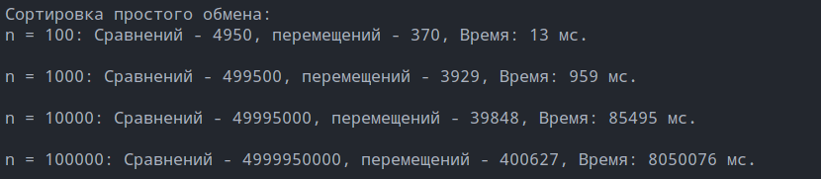Рисунок 3 - Результаты тестирования сортировки простого обмена

Таблица 3 - Сводная таблица результатов
n | T(n), мс | T_{T} = C + M | T_{N} = C_{N} + M_{N}
100 | 13 |  | 5320
1000 | 959 |  | 503 429
10000 | 85494 |  | 50 034 848
100000 | 8050076 |  | 5 000 350 627
1000000 | ∞ |  | ∞

2.4 Построение графика фактического количества операций
По данным из табл. 3 построим график фактического количества операций. График изображен на рис. 4.
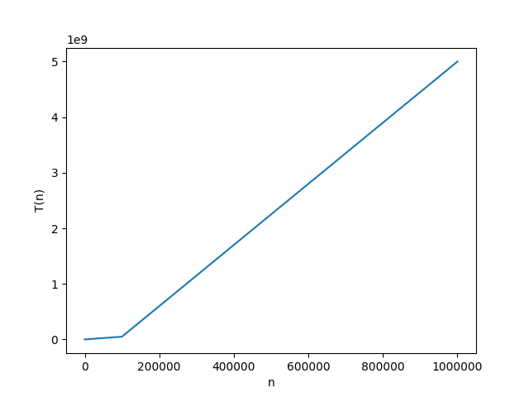Рисунок 4 - График фактического количества операций

3 ЗАДАНИЕ 2
3.1 Результаты тестирования алгоритма сортировки простого обмена на убывающих и возрастающих массивах
Проведём тестирование алгоритма на убывающих и возрастающих массивах, и запишем результаты в сводную таблицу.
Результаты тестирования представлены на рис. 5.
Сводная таблица результатов на массиве по возрастанию представлена в табл. 4, по убыванию в табл. 5
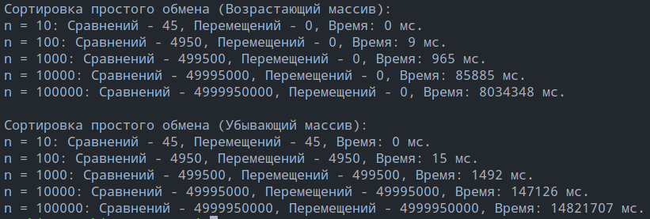Рисунок 5 - Результаты тестирования алгоритма
Таблица 4 - Сводная таблица для возрастающего массива
n | T(n), мс | T_{T} = C + M | T_{N} = C_{N} + M_{N}
10 | 0 | 45 | 45
100 | 139 | 4950 | 4950
1000 | 965 | 499500 | 499500
10000 | 85885 | 49995000 | 49995000
100000 | 8034348 | 4999950000 | 4999950000

Таблица 5 - Сводная таблица для убывающего массива
n | T(n), мс | T_{T} = C + M | T_{N} = C_{N} + M_{N}
10 | 0 | 90 | 90
100 | 15 | 9900 | 9900
1000 | 1492 | 999000 | 999000
10000 | 147126 | 99990000 | 99990000
100000 | 14821707 | 9999900000 | 9999900000

3.2 Код программы и тестирование при n = 10
Код представлен на рис. 6. Тестирование представлено на рис. 7
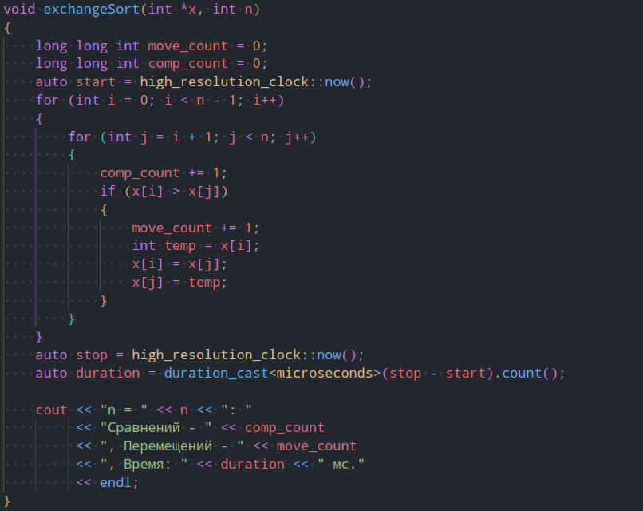Рисунок 6 - Код алгоритма простой сортировки обменом
3.3 Вывод о вычислительной сложности алгоритма
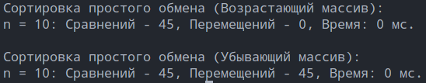Рисунок 7 - Тестирование алгоритма при n = 10
Алгоритм обладает квадратичной сложностью. У алгоритма есть лучший и худший случаи, однако порядок функции роста не зависит от упорядоченности входных значений.

4 ЗАДАНИЕ 3
4.1 Алгоритм сортировки простой вставки, тестирование на случайных массивах размером n = 10
Сортировка вставкой итерируется по массиву, сравнивая один входной элемент при каждом повторении, и формируает отсортированный выходной список. На каждой итерации алгоритм удаляет один элемент из входных данных, находит место, которому он принадлежит, в отсортированном списке и вставляет его туда. Это повторяется рекурсивно до последнего элемента.
Алгоритм сортировки простого представлен на рис. 8. Тестирование на случайном массиве размером n = 10 представлен на рис. 9.
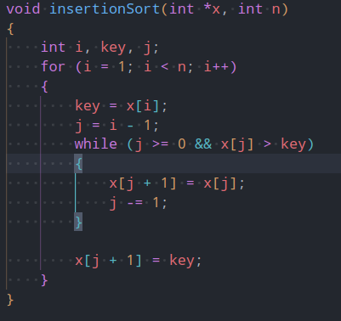Рисунок 8 - Алгоритм сортировки простой вставки

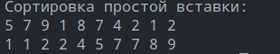Рисунок 9 - Результат тестирования при n = 10

4.2 Определение функции роста метода сортировки простой вставки
Определим ситуации лучшего и худшего случая.
Количество выполнения циклов зависит только от объема данных. Перемещение элементов происходит только если соседние элементы не отсортированы.
В следствие, лучшим случаем является подача на вход отсортированного массива, худший случаем будет, когда на вход поступит массив, отсортированный по убыванию.
Подсчёт количества операций для худшего и лучшего случая представлен в таблице 6.

Таблица 6 - Количество операторов алгоритма сортировки простыми вставками
Оператор | Кол-во выполнения оператора в строке
Оператор | В лучшем случае (массив отсортирован) | В худшем случае (массив отсортирован по убыванию)
for (i = 1; i < n; i++) | n | n
key = x[i]; | n - 1 | n - 1
j = i - 1; | n - 1 | n - 1
while (j >= 0 && x[j] > key) | 1
x[j + 1] = x[j]; | 0
j -= 1; | 0
x[j + 1] = key; | n - 1 | n - 1

В лучшем случае T(n) = 4n — 2 => n — линейная зависимость.
В худшем случае T(n) = 2,5n² +3.5n - 4 => n² — квадратичная зависимость

4.3 Тестирование алгоритма для среднего, худшего и лучшего случаев
Результаты тестирования представлены на рис. 10.
Сводные таблицы для данных случаев (табл. 7, 8, 9).
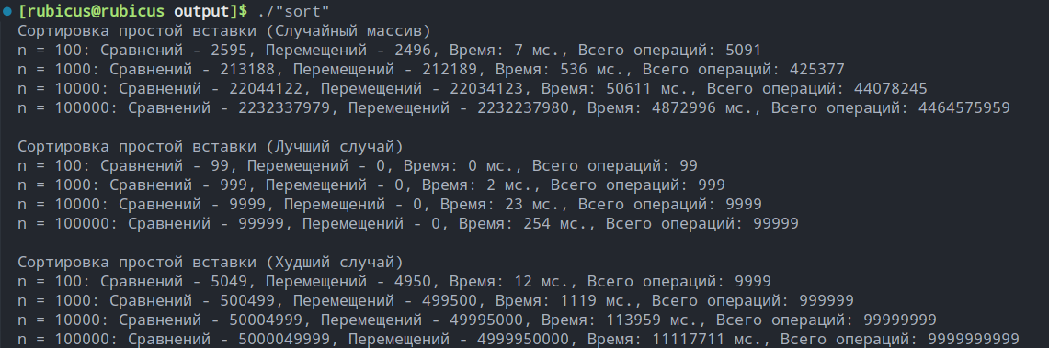Рисунок 10 - Результаты тестирования
Таблица 7 - Сводная таблица для случайного массива
n | T(n), мс | T_{T} = C + M | T_{N} = C_{N} + M_{N}
100 | 7 | 5049 | 5091
1000 | 536 | 500 499 | 425 377
10000 | 50611 | 50 004 999 | 44 078 245
100000 | 4872996 | 5 000 049 999 | 4 464 575 959

Таблица 8 - Сводная таблица для лучшего случая
n | T(n), мс | T_{T} = C + M | T_{N} = C_{N} + M_{N}
100 | 0 | 99 | 99
1000 | 2 | 999 | 999
10000 | 23 | 9999 | 9999
100000 | 254 | 99999 | 99999

Таблица 9 - Сводная таблица для худшего случая
n | T(n), мс | T_{T} = C + M | T_{N} = C_{N} + M_{N}
100 | 12 | 9999 | 9999
1000 | 1119 | 999999 | 999999
10000 | 113959 | 99999999 | 99999999
100000 | 11117711 | 9999999999 | 9999999999

4.4 Построение графика фактического количества операций
По данным из сводных таблиц 7, 8, 9 построим графики фактического количества операций. График изображён на рис. 11.
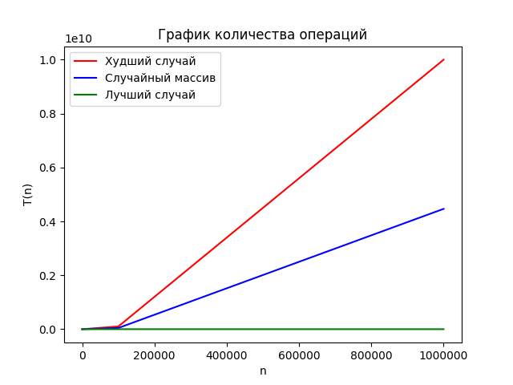Рисунок 11 - График фактического количества операций

5 ВЫВОД
Второй алгоритм сортировки простыми вставками эффективнее чем первый алгоритм сортировки простого обмена, поскольку второй алгоритм в лучшем случае имеет линейную сложность, в среднем случае близок к линейной сложности, когда первый алгоритм в любом случае имеет квадратичную сложность.
4 ИНФОРМАЦИОННЫЕ ИСТОЧНИКИ
1. AlgoList – алгоритмы, методы, исходники [Электронный ресурс]. URL: http://algolist.manual.ru/ (дата обращения 05.03.2024).
2. Insertion Sort - Data Structure and Algorithm Tutorials [Электронный ресурс]. URL: https://www.geeksforgeeks.org/insertion-sort/ (дата обращения 05.03.2024).
3. Сортировка вставками - Материал из Википедии — свободной энциклопедии [Электронный ресурс]. URL: https://ru.wikipedia.org/wiki/Сортировка_вставками

